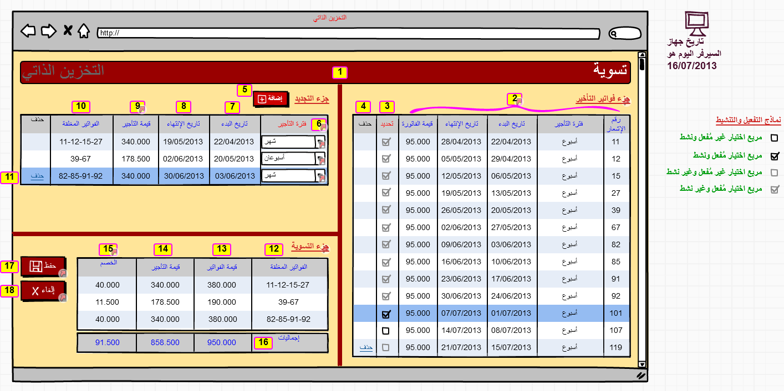

**معلومات الشاشة**

**ـــــــــــــــــــــــــــــــ**

**(1)** تنقسم الشاشة إلى ثلاثة أجزاء .. وجميع الأجزاء ذات ارتباط ببعضها .. فجزء التسوية يتوقف على ما يتم تحديده بجزء التجديد .. وجزء التجديد يتوقف على ما يتم تحديده بجزء الفواتير

وبالتالي فان آلية العمل بالشاشة يجب ان تبدأ أولاً من جزء الفواتير ثم تمر بجزء التجديد وصولاً لجزء التسوية

**(2)** جميع البيانات الظاهرة بهذا الحيز تظهر تلقائياً بناء على معلومات فواتير التأخير السابق إصدارها .. والتي يتم إصدارها إما من خلال زر فاتورة التأخير بشاشة “التعاقد” بموضع الملاحظة رقم **51** وإما من خلال زر فاتورة التأخير “بالشاشة الافتتاحية للعقود المنتهية” بموضع الملاحظة رقم **9**

**(3)** يُتاح لليوزر التحكم في حالة مربع اختيار تحديد الفاتورة وذلك بتفعيلها أو بإلغاء تفعيلها .. والحالة الافتراضية المطلوب ظهورها تلقائياً لجميع مربعات اختيار الفواتير هي حالة عدم التفعيل لمربع الاختيار

وتفعيل خيارات تحديد الفواتير هو الخطوة الأولى الواجب إتمامها بالشاشة للتمكن من إضافة فترة تجديد مقابلة لها عن طريق النقر على زر الإضافة بموضع الملاحظة رقم **5** .. ويجب مراعاة ما يلي

**\*\*** يجب ان تتم عملية تفعيل مربعات الاختيار طبقاً لترتيب الاشعارات .. فلا يتم تمكين اليوزر من تفعيل مربع اختيار أحدى إشعارات الفواتير إلا إذا قام اليوزر أولاً بتفعيل مربع اختيار إشعار الفاتورة السابقة لها .. وبالتالي فعند فتح الشاشة لأول مرة فيجب ان نجد ان مربع الاختيار الخاص بإشعار الفاتورة رقم **11** هو فقط الغير مُفعل ونشط في ذات الوقت .. أما باقي إشعارات الفواتير التي تليه فتكون مربعات اختيارها غير مُفعلة وكذلك غير نشطة بحيث لا يمكن تفعيل إحداها إلا بعد تفعيل مربع الاختيار السابق لها

فمثلاً عند تفعيل مربع اختيار إشعار الفاتورة رقم **11** فحينها فقط يُتاح لليوزر القيام بتفعيل مربع اختيار إشعار الفاتورة رقم **12** .. وبعد تفعيل مربع اختيار إشعار الفاتورة رقم **12** يصبح مربع إشعار الفاتورة رقم **15** نشط ويُتاح تفعيلة بواسطة اليوزر .. وهكذا

**\*\*** إشعارات الفواتير التي يتم تفعيل مربعات اختيارها وبمجرد إضافتها لجزء التجديد فيتم تجميد التعامل على مربعات اختيار تلك الفواتير وتصبح مُفعلة ولكنها غير نشطة وذلك لحين إلغاء إدراجها بجزء التجديد عن طريق النقر على زر الحذف بموضع الملاحظة رقم **11** وحينها فقط تعود مربعات الاختيار لحالة التفعيل النشط

**(4)** إذا كان رابط الحذف متاح لأحدى إشعارات الفواتير وتم النقر عليه فيجب ان تظهر رسالة تأكيد الرغبة في الحذف .. وفي حالة ما إذا تمت الموافقة على عملية الحذف فيجب بمجرد إتمام حذف الفاتورة ان يترافق مع ذلك إلغاء ترحيل قيود الإثبات لهذه الفاتورة من برنامج “الحسابات” ومن جدول القيود الآلية ببرنامج “التخزين الذاتي” ثم حذف سند التعديل الخاص بهذه الفاتورة من برنامج “المخازن”

ورابط الحذف لا يظهر إلا بسطر أخر إشعار فاتورة تأخير فقط .. وأيضاً يلزم لظهوره بسطر إشعار الفاتورة الأخيرة شرطان هما

**\*\*** ان يكون لليوزر صلاحية حذف فاتورة تأخير

**\*\*** ان يكون تاريخ جهاز السيرفر مساوي لأي يوم من الأيام الثلاثة الأولى لأخر فاتورة تأخير .. فتطبيقاً على بيانات المثال الموضحة بالشكل المرفق ومقارنة مع تاريخ جهاز السيرفر فان رابط الحذف سوف يظهر بسطر إشعار الفاتورة رقم 119 إذا كان تاريخ جهاز السيرفر 15/07/2013 أو 16/07/2013 أو 17/07/2013 .. أما إذا أصبح تاريخ جهاز السيرفر 18/07/2013 فان رابط الحذف لا يجب ان يظهر حتى وإن كان لليوزر صلاحية حذف فواتير التأخير

**(5)** لن يصبح زر الإضافة نشط إلا إذا كان هناك مربع اختيار واحد على الأقل مُفعل ونشط بموضع الملاحظة رقم **3** .. ويقوم زر الإضافة بمهمة إضافة سطر جديد يحتوي على المعلومات الخاصة بإشعارات الفواتير التي يتسم مربع اختيارها بموضع الملاحظة رقم **2** بانه مُفعل ونشط .. وبمجرد إتمام عملية الإضافة فيجب ان تحدث التأثيرات التالية

**\*\*** تتحول مربعات الاختيار السابق إضافتها إلى حالة التفعيل الغير نشط بموضع الملاحظة رقم **3**

**\*\*** بمجرد إضافة سطر تجديد جديد فيجب ان يترافق مع ذلك إضافة سطر جديد مقابل له بجزء التسوية

**\*\*** من تبعات الإضافة الظهور التلقائي لمعلومات الفواتير المضافة بحقول مواضع الملاحظات أرقام **7** و **8** و **10** و **12** و **13**

**\*\*** ينعكس تأثير الإضافة بجزء التسوية على إجماليات التجميع بموضع الملاحظة رقم **16**

**(6)** بمجرد ظهور سطر جديد ناتج عن عملية الإضافة التي تمت عن طريق موضع الملاحظة رقم **5** فسوف يكون حقل فترة التأجير عبارة عن قائمة منسدلة يُتاح لليوز الاختيار من بينها .. وتأثير هذا الاختيار سوف ينعكس تلقائياً على القيمة التي تظهر بموضع الملاحظة رقم **9**

**(7)** يظهر به تلقائياً على مستوى كل سطر تاريخ البدء لأول فاتورة مغلقة تابعة لنفس سطر التجديد والسابق ظهوره بموضع الملاحظة رقم **2**

**(8)** يظهر به تلقائياً على مستوى كل سطر تاريخ الإنتهاء لأخر فاتورة مغلقة تابعة لنفس سطر التجديد والسابق ظهوره بموضع الملاحظة رقم **2**

**(9)** يظهر به تلقائياً قيمة التأجير بناء على معلوماتي فترة التأجير بموضع الملاحظة رقم **6** وكذلك إجمالي المساحة بموضع الملاحظة رقم **28** بشاشة “عقد التخزين” .. وبناء على هاتان المعلومتان يتم جلب سعر الفترة المقابل للمساحة الإجمالية من شاشة “المخازن”

**(10)** يظهر به تلقائياً على مستوى كل سطر أرقام إشعارات الفواتير التي كان مربع اختيارها مُفعل ونشط بموضع الملاحظة رقم **3** وذلك لحظة النقر على زر الإضافة بموضع الملاحظة رقم **5**

**(11)** يظهر رابط الحذف على مستوى سطر التجديد المضاف أخيراً فقط .. وفي حالة النقر على رابط الحذف فتحدث التأثيرات التالية

**\*\*** يختفي سطر التجديد الذي تم النقر على رابط حذفه من جزء التجديد

**\*\*** يختفي السطر المقابل له بجزء التسوية

**\*\*** ينعكس تأثير الحذف من جزء التسوية على إجماليات التجميع بموضع الملاحظة رقم **16**

**\*\*** ينتقل رابط الحذف ليظهر على مستوى سطر التجديد الذي أصبح ترتيبه الأخير بالجدول .. وتطبيقاً على بيانات المثال الموضحة بالشكل المرفق فعند النقر على رابط سطر التجديد الثالث فيجب ان يختفي السطر رقم 3 ثم يظهر رابط الحذف على مستوى سطر التجديد الثاني .. وهكذا

**\*\*** عودة مربعات اختيار إشعارات الفواتير التابعة لسطر التجديد المحذوف لحالتها المُفعلة والنشطة وذلك بموضع الملاحظة رقم **3**

**(12)** يظهر به تلقائياً نفس أرقام الفواتير الظاهرة بموضع الملاحظة رقم **10** وذلك على مستوى كل سطر

**(13)** يظهر به تلقائياً قيم الفواتير المبين أرقامها بموضع الملاحظة رقم **12** وذلك استناداً على قيمة كل فاتورة والمعروضة بموضع الملاحظة رقم **2**

**(14)** يظهر به تلقائياً نفس قيم التأجير الظاهرة بموضع الملاحظة رقم **9** وذلك على مستوى كل سطر

**(15)** يظهر به تلقائياً ناتج طرح القيمة بموضع الملاحظة رقم **13** - القيمة بموضع الملاحظة رقم **14** وذلك على مستوى كل سطر .. وإجمالي هذه القيمة والتي تظهر بموضع الملاحظة رقم **16** هي التي يتم استخدامها عند حفظ التسوية حين النقر على زر الحفظ بموضع الملاحظة رقم **17**

**(16)** يظهر بها تلقائياً إجماليات على مستوى كل عمود من أعمدة التسوية

**(17)** لا يتم تمكين اليوزر من إتمام عملية الحفظ إلا بعد قيامة بتسوية جميع إشعارات فواتير التأخير .. أي يجب ان تكون جميع مربعات الاختيار الخاصة بفواتير التأخير قد أصبحت مُفعله وغير نشطة .. وبمجرد إتمام عملية الحفظ بنجاح فيجب ان تتم تلقائياً التأثيرات التالية

**\*\*** إغلاق شاشة التسوية والرجوع التلقائي لشاشة عقد التخزين

**\*\*** تحول حالة العقد إلى الحالة المناسبة بموضع الملاحظة رقم **16** بشاشة “عقد التخزين”

**\*\*** تحول حالة الغرف (المخازن) المسجلة بالعقد إلى الحالة المناسبة بشاشة “المخازن”

**\*\*** ظهور أسطر جديدة تحتوي على بيانات التجديدات ضمن الجزء المخصص لذلك بشاشة “عقد التخزين” بموضع الملاحظة رقم **37**

**\*\*** تسجيل تلقائي لسند تعديل عميل من فئة خصم من الحساب ببرنامج المخازن باستخدام إجمالي عمود الخصم بموضع الملاحظة رقم **16** بشرط ان تكون القيمة أكبر من الصفر وموجبة وطبقاً لإعدادات النظام المسبقة

**\*\*** تسجيل تلقائي لقيمة الخصم بجدول القيود الآلية ببرنامج “التخزين الذاتي” تمهيداً لترحيلها لبرنامج الحسابات .. وإن كانت قيود فواتير التأخير قد سبق وتم ترحيلها فعلاً من قبل فيتم تنفيذ القيد الآلي الإضافي الخاص بتلك الحالة

**(18)** عند النقر عليه يتم تجاهل التغييرات التي حدثت وإغلاق شاشة التسوية والرجوع التلقائي لشاشة “عقد التخزين”